大学生创新创业基础 课程作业
2022-2023 学年 2学期 作业2：产生创业创意
作业要求：
1.原则上每组6-8人（建议6人一组），明确组长、成员，不得单独1人组队。
2.组长组织本组成员完成每次作业设计与撰写，组长根据组内每位成员贡献和参与情况，对每次作业进行评分，分五个等级：A⁺（100分）、A（95分）、B（85分）、C（75分）、D（65分）、E（0分）。
3.每次作业15分，组长客观公正评分，原则上组内成员得分不一致，本次作业得分=教师作业评分×组内评价等级分。
4.作业需手写，每次作业在布置作业的下一周上课前交作业，每组交1份。

小组基本信息 作业评分：
角色 | 姓名 | 学号 | 班级 | 组内评价等级 | 备注说明
组长 | 董自经 | 19222126 | 计科221 | A⁺
组员 | 蔡学成 | 19222130 | 计科221 | A
组员 | 孔德鑫 | 19222204 | 计科222 | B
组员 | 曾瑞 | 19222128 | 计科221 | A
组员 | 黄子琰 | 19222125 | 计科221 | A⁺
组员 | 南昊冉 | 19222123 | 计科221 | A⁺
组员
组员

应用课堂讲授、教材中提供或个人积累的产生创业创业的方法，充分结合市场需要和个人资源，设计不少于3个创业的创意，选择其中一个创意，进行概要的产品与服务内容描述和市场分析。

应用方法：在这个科技发达的时代，我们要及时的捕捉到生活中令人们不满意的事情并针对它找出适合人群的新方法，在方法确定并且效果稳定之后，要及时的将其进入某一条产业链中保证稳定生产。由此才能获得持久的发展。

创业创意：鉴于小组的专业都是计算机科学与技术，而且有两人提议都是算法方面的，我们选择了建立一个算法平台的想法作为此次作业的创意进行仔细讨论。近年来，随着人工智能技术的飞速发展，算法平台在各个行业中扮演越来越重要的角色，各种算法类层出不穷。然而，但存在着一个问题，就是虽然网上有算法资源，但适合自学的优质资源却不多，现实中虽然有培训机构，但培训费用动辄上千上万。这不利于底部腰部的想要进一步掌握算法的人们的学习，因此，一个兼具费用不高的算法课、题库、周赛月赛、交流的算法平台是十分重要的。在初步建立起这个平台之后，可以向学校的老师进行请教，完善网站，最后进行广测，在得到测试结果之后 ， 进一步对平台进行改善，最后将之推向市场，进入算法的产业链中。

创意的产品与服务和市场分析

产品：基于c语言所建立的一个算法平台

服务：类似于现在市面上已有的算法平台如acwing和洛谷等，可以为过大用户提供刷题服务，用以提高用户自身的算法水平，并且提供不少于三种方法的题解，让用户从不同的算法、数据结构方面去理解题目，还支持用户自身上传题解。此外，还可以为用户量身打造训练计划，这是现有的算法平台不具有的功能，但是必须要求用户在平台中做足够的题目，只有给后台算法足够的个人数据，它才能分析出用户的大致水平，从而在数据库中检索相应水平的题目为用户制定计划。
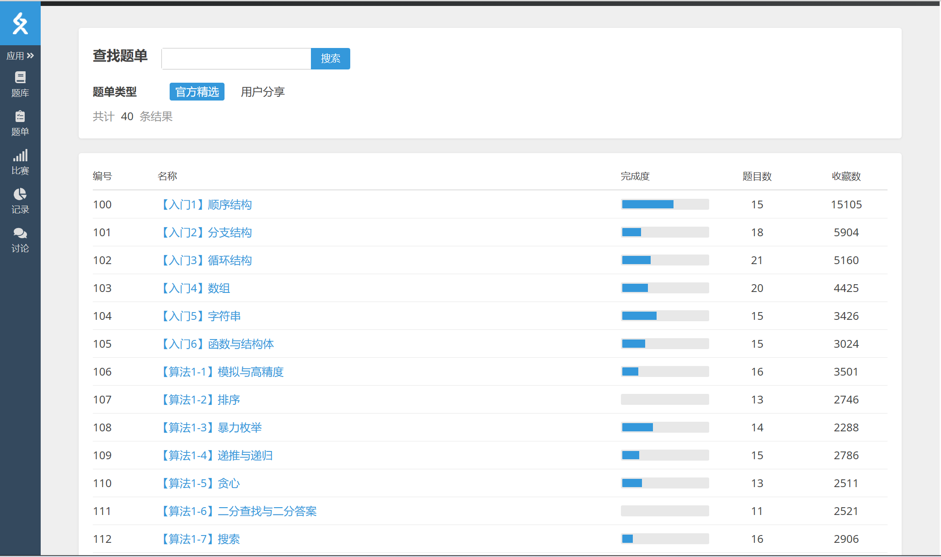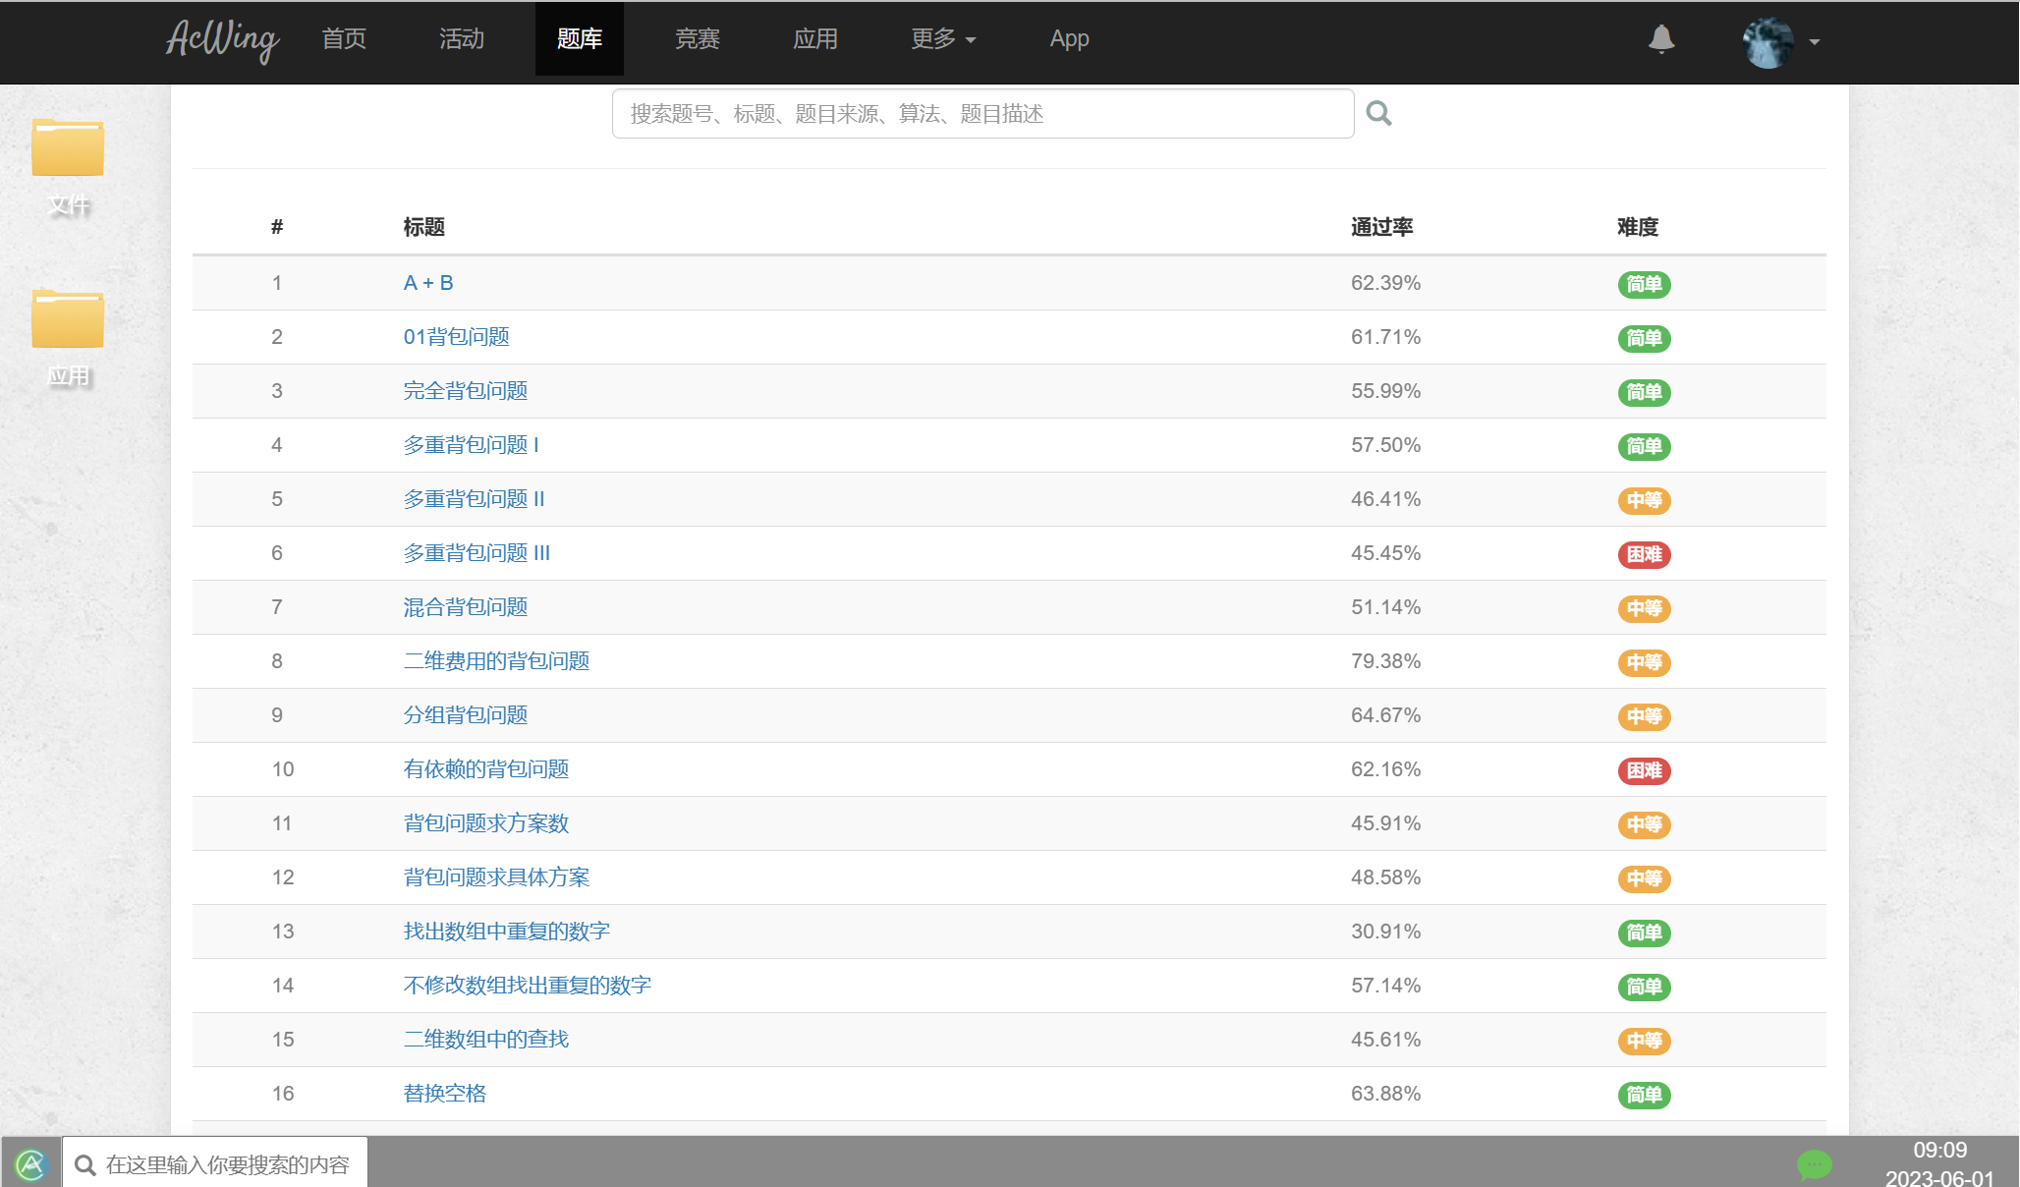
图一：洛谷 图二：acwing

市场分析：随着人工智能技术的不断发展，算法平台的市场愈加兴旺。算法平台的市场主要分为企业级和个人级两个方向，以下是对这两个方向的分析：
- 企业级算法平台市场
企业级算法平台是指面向企业用户设计的算法平台，现代企业具有大量的数据和日益增长的IT基础设施，企业级算法平台能够在数据挖掘、机器学习、深度学习、自然语言处理等方面为企业提供更加智能的决策支持和技术服务。目前，国内的企业级算法平台市场较为成熟，主要有百度大脑、阿里云、微软等巨头提供的服务。
- 个人级算法平台市场
个人级算法平台是为广大用户个人提供的算法平台，用户可以通过使用算法平台中的算法工具和模型来解决自己的问题，如数据分析、图像处理等。近年来，随着人们对数据应用的需求日益增长，个人级算法平台市场正在迅速发展。目前，已经有不少针对个人和小型团队的算法平台推出，如Kaggle、Google Colab、Jupyter、DataCamp等。
总的来说，随着人工智能技术的不断发展，算法平台市场前景非常广阔。目前，企业级算法平台市场已经较为成熟，而个人级算法平台市场早是没有如此的成熟，我们的想法就是建立一个成熟的个人算法平台供大家学习。

项目建立：1.建立一个基于区块链的去中心化算法平台
我们希望这个平台不依赖于任何云计算平台，而是可以在多个节点上运行，这样就可以减少一些运营的费用，也保护了用户的数据隐私。区块链技术的去中心化特点可以帮助平台解决算力。同时，这个平台可以利用区块链技术实现用户身份的验证和解决支付问题。
2.利用人工智能技术快速地筛选和过滤算法模型。
利用深度学习技术，这个算法平台应该可以快速地学习较多的算法模型，为用户提供各种互联网上不同的算法，同时还要能对不同的算法模型进行比较，对不同算法的效率和难度对比，并将数据展示给用户。
3.平台上支持算法共享
因为很多优秀的算法模型并不是所有人都能轻松获得的，而且种类繁多，难以覆盖所有需要的场景。因此，用户可以通过平台将他们自己搜集到的优秀算法模型分享给其他用户，从而使得整体获得更大的利益。
4.项目的迭代测试
平台支持用户与管理员共同建设。用户如果有足够的能力，在短时间内快速测试了大量的数据，并得到了错误报告，可以向值班的管理员进行报告，管理员会进行相应的测试，如果发现确实是错误的。可以快速地对代码进行调整。同时，管理员也在不停地对平台进行快速的、大量的测试，在找到错误之后也会进行调整。使得在较少的投入下找到问题，对平台进行调整使之具有典型性。

总结：这个算法平台的优点在于它可以让用户快速地获取到高效的算法模型，提高他们的工作效率，而且不需要依赖于云计算平台，保证了数据隐私和信息安全。同时，用户可以通过平台的算法共享市场获得一定的收益，增加了平台的吸引力。

附：小组中的其他创意：

食堂点餐app
食堂就餐人数过多，加之部分窗口做饭流程复杂，时间很长，学生排队就餐时间也会较长，我们可以设计一个校园内部点餐的app，学生在点餐高峰期之前进行点餐并确定自己的用餐时间，商家在知道了有多少学生准备到自家就餐之后，就可以提前做好饭菜准备。
有的学生在点餐之后会有紧急的情况，无法继续在食堂内进行就餐，可以再点餐之后的3分钟内进行取消点餐，也可以在即将取餐的10分钟内在app上对已经点过的餐品进行低价转售，这样几避免了事物的浪费，也减少了学生经济的损失。
在平台内部还有加部分钱点餐送到校内部分地点的服务，这样方便了一些腿上有伤，不便于走动的同学的饮食。此外，校内的学生也可以在平台上提交对于该职务的面试申请，食堂和学校信息技术部收集相关信息之后提交给学校，在确定与课程无冲突的情况下，学生还可以赚取生活费。

利用AI检测作物成熟度以及病虫害
全球人口增长迅速，粮食问题愈加严重，农业的进一步发展迫在眉睫。而在这人工智能化的时代，我们可以将AI与实时监视技术相结合促进农业的发展。
人工观察小麦头生长阶段劳动量很大，AI可以帮助精准农业的一种劳动密集型过程，AI可以通过计算机视觉模型准确地识别小麦生长阶段的各个方面，同时生成并存储相应的数据，人们可以通过这些数据去确定小麦的成熟度，在小麦成熟度和AI判断的不一致时，还可以对AI的数据库进行调整。
在病虫害领域（以苹果腐黑病为例），使用苹果黑腐病的图像去训练了AI之后，AI便可以成为一个辨别苹果腐黑病的“专家”，对有问题的苹果进行辨别，并通知工作人员及时摘除坏果，对相应区域进行科学处理，有利于苹果产量的提高。
AI具有极高的效率和准确度，能够作为新兴科技应用到农业发展问题当中，当下已有农民采用AI技术来满足不断增长的全球粮食需求，国家也在尝试用AI技术确保粮食安全。

健康净菜送货到门服务
市场对于蔬菜需求量大,几乎所有家庭都需要健康、营养的绿色蔬菜，但现在，绿色蔬菜的供应点不是很充足，一些人无法及时的买到新鲜的蔬菜，故提出送菜上门的服务。
一些绿色蔬菜店、超市等可以在门店周围的小区、餐馆等人流量大、用餐集中的地点去宣传自己的店。有条件的可以在上下班高峰期的公交车上播放广告，与当地市政府、媒体合作推出健康菜谱栏目，进一步扩大宣传。
开通门户网站，让用户知道供应菜的种类，方便下单，并在网站中科普营养健康的食物搭配。开设论坛，及时根据用户的反馈来改进工作。
通过对新鲜蔬菜的清洗、消毒、切菜、配菜、保鲜包装等初步加工过程，在根据用户的不同需求进行搭配，形成盒装菜在配送到用户的手中。也可以根据用户的个人身体情况，为用户推荐一些合适的蔬菜。不定期举办一些活动，既可以留住老顾客，也可以吸引新顾客。

校园联盟旧物处理平台
现在中国的大学生数量正在飞速增长，随着毕业生的毕业，一些旧物品也面临着别丢弃的结果，为了使它们继续发挥自己的价值，可以建立一个旧物处理平台。
采用线上线下结合模式，辅助校园旧物交易。通过分区块，针对各校园建立不同区块，同一区块内部进行交易。线上提供沟通渠道，对二手物品交易内容进行讨论，商议完毕后，由app监管交易，线下进行物品置换，结束后线上确认后到账，同时提供申诉平台，进行售后服务。
大学生消费能力有限，对性价比期望较高，同时对于二手物品介意程度不高，遇到想要但舍不得购买的物品可以寻求二手。部分同学的旧物对自身没有利用价值，留着既占场地，也碍事，出售后能收回一些成本。本平台可以帮助同校区成员进行更好的沟通，对于交易也有保障作用。

